 | Name: | Klasse: | Datum: |  | KV 5

Merken

1

Setze die Wörter richtig ein.
Moos
Boot
Beeren
Tee
See
Schnee

Im Winter fällt der ___________.
Damit wir uns wieder aufwärmen trinken wir einen ___________.
Im _________ schwimmen viele Fische. Auch ein ___________ fährt herum.
Im Wald wächst viel _________. Man kann auch __________ pflücken.

2

Schreibe die Wörter in die richtige Spalte.

vier
Vogel
Vase
vorlesen
Vulkan
Pullover

V klingt wie W V klingt wie W

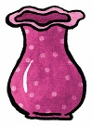

3

Setze die Wörter richtig ein.
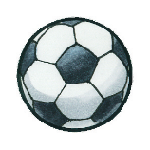
Fußball
Spaß
heiß
Straße

Heute ist es sehr ___________________.
Paula und Lasse spielen mit ihrem neuen ______________.
Zusammen haben sie viel ____________. Plötzlich rollt der Ball auf die _____________.

4 Verbinde das Wort mit dem Bild.
Verbinde das Wort mit dem Bild.


Teddy
Baby
Cent
Computer

